**中国音乐大师网1.5.3.0版本需求开发**

本次需求内容主要完成开发进度表剩余开发内容，以ios支付及开发【高校风采展示】模块为主，以下为具体完成内容。

# 一、ios苹果支付

本期开始，音乐网ios app中开放购买、报名；因苹果官方对虚拟产品消费有支付限制，需使用Applepay，所以ios中主要支持苹果支付的购买方式。

## 1.1、添加乐币支付

苹果官方对接入苹果支付的商品均要审核后才能上架商品，为避免新增课程、音乐会后重复被苹果官方审核，增加虚拟币支付的概念，音乐网虚拟币名称：**乐币**。

a) 系统增加一批定额的乐币，额度(待定)分为：

0.1&1（测试）、6、12、25、40、50、68、78、88、108、128、168、188、218、228、238、248、258、268、278、288、328、448、488、518、588、648、798、898、1098、1298、1598、2298、2998

b) 乐币充值时，调用苹果支付；乐币等价于RMB，例如1乐币=1元人民币

c) 乐币使用说明：（充值中心说明）

1、乐币仅在ios中使用，安卓、wap、web平台中均不开放充值及购买

2、购买的乐币不能提现、不能退款，仅限ios设备上购买课程使用

3、学币使用范围包括：第一版先支持点播课程接入Apple Pay，其他支付依旧接入第三方支付；若ios审核不通过，则基地课程、音乐会、点播课程、活动报名均接入Apple pay

## 1.2 页面修改

a) 个人中心：增加充值中心，区分不同额度进行充值；充值中心显示消费记录，包括以下两种（或者三种）类型：

|  |  |
| --- | --- |
| **类型** | **显示字段** |
| 充值 | 充值、充值金额、充值时间 |
| 支付订单 | 支付订单、支付金额、支付时间、课程名 |
| 活动报名（待定） | 活动报名、支付金额、支付时间、活动名 |

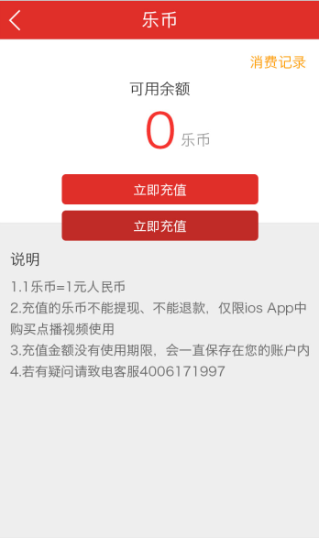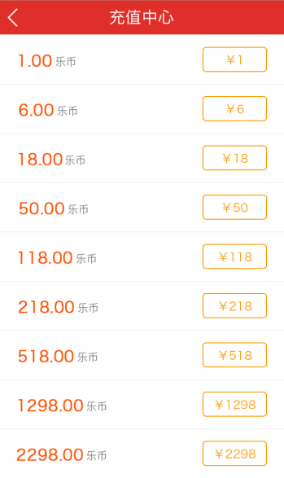

b) 确认订单：确认订单中，所有价格信息替换为乐币信息

注：苹果设备暂不支持使用折扣、优惠券等购买购买课程

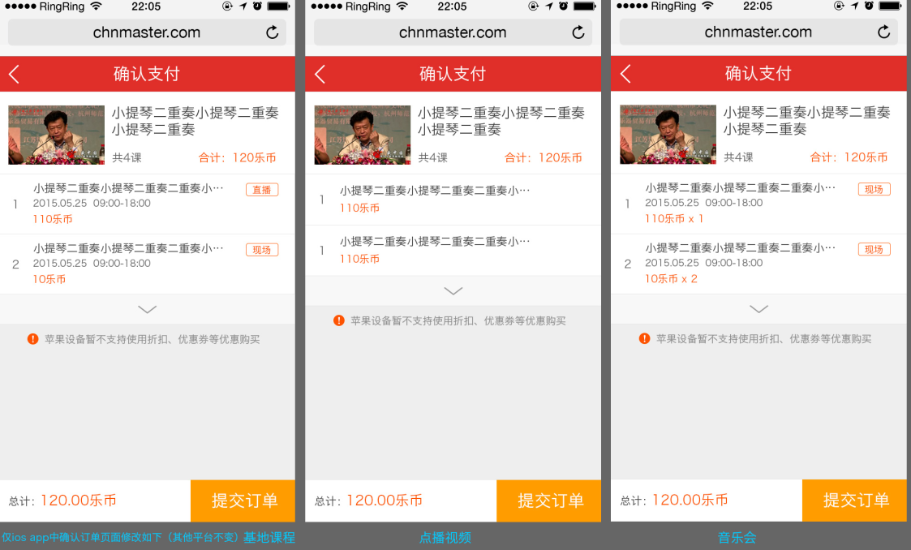

c) 支付订单：支付订单页支付金额变为乐币信息，同时添加乐币余额信息

1、若乐币余额>=支付金额，则按钮显示立即支付

2、若乐币余额<支付金额，则提示余额不足，按钮显示“乐币充值”；点击按钮去充

值中心充值

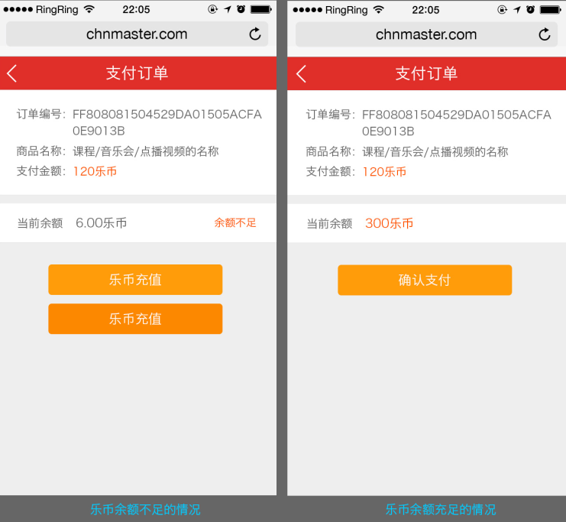

d) 我的订单：

1、通过ios购买完成购买，订单列表、订单详情标记通过苹果设备购买

2、订单页面重新排版设计，冗余信息可考虑加入详情页；点击订单区域，默认打开订单详情页

➢ 未付款订单

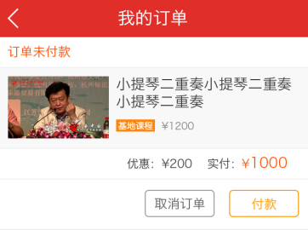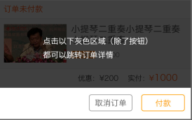

➢ 已完成/已取消

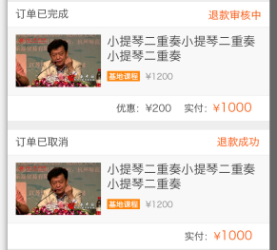

➢ 订单详情

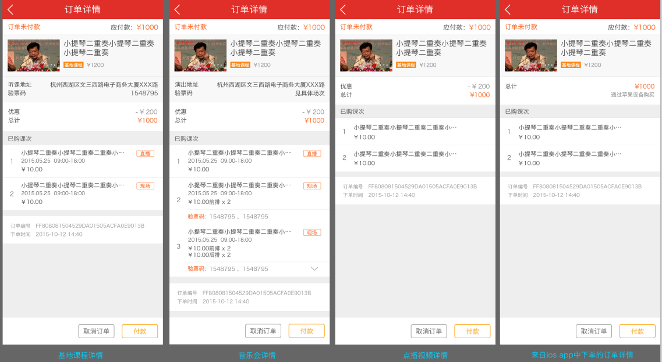

1.3其他

1、后台-订单查询中，付款方式加入Apple pay

2、后台-收支统计中，暂不接入Apple pay 支付订单；但是ios中第三方支付（即支付宝、微信）完成的订单，统一加入收支统计

3、后台-Apple Pay统计，新增苹果支付统计；分为支付统计、充值统计，分开显示。

支付统计同后台-收支统计显示字段，主要展示通过学币余额购买课程、报名支付等统计数据；

充值统计显示如下：

|  |  |  |  |  |  |  |  |  |  |  |
| --- | --- | --- | --- | --- | --- | --- | --- | --- | --- | --- |
| 序号 | 订单编号 | 用户名 | 类型 | 下单时间 | 用户姓名 | 邮箱 | 支付金额 | 公司收入金额 | 当前账户余额 | 交易详情 |
| 1 |  | 手机号 | 充值 | 2016-11-19  14:08:08 |  |  | 200 | 140（按支付金额70%） | 200 | Ios中进行学币充值 |
| 充值金额： 实收金额： | | | | | | | | | | |

4、ios暂不支持程序退课退费，由客服人员统一进行退课退费操作

# 二、高校风采展示

基于本平台已经有【联盟基地】模块，可以根据此模块相关特性进行整合开发，单独构造【高校风采展示】栏目，需求如下：

## 2.1首页更改

1、顶部标签栏，去掉咨询热线、加入我们，放在右侧悬浮导航

2、顶部标签栏，加入音乐商城，优先级为：直播工具、联合会会员申请、联盟通讯平台、音乐商城、帮助中心

3、头部导航条，去掉音乐商城，加入【高校风采】

## 2.2首页新增“高校风采展示”推荐位

具体包括，高校logo、名称，可以考虑加入简介，具体看排版设计

## 2.3新增“高校风采展示”列表

可以参考【联盟基地】模块，主要显示院校logo、院校名称、院校简介、地区

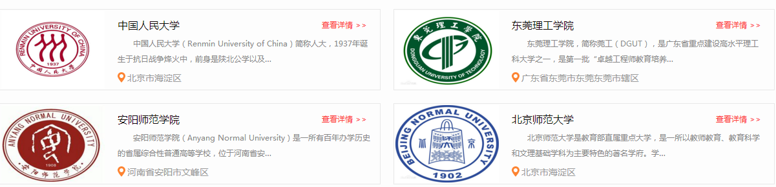

## 2.4新增“高校风采展示”详情页

单独新建一个高校专题页（单页面），以高校为背景进行专题设计；居于目前学校提供的数据较少，详情页显示，包括：院校专用banner、logo、高校名称、简介、高校优势、联系方式、课程数据（分开展示基地课程、音乐会、点播课程）（以上数据后台不维护均采用默认样式或者模块不显示），具体样式可参考https://iyuce.ke.qq.com/#tab=1&category=-1

注：UI需设计默认banner、默认院校logo

## 2.4课程绑定机构

1、后台维护基地课程、音乐会、点播课程时，增加绑定机构属性，非必须。绑定机构属性后，该课程自动归属到当前机构，若不维护，自动归类于默认机构；【高校风采】中按同类机构展开所有点播数据。

2、前台基地课程、音乐会列表页及详情页去掉主讲字眼，例如主讲：张三，改为张三；点播课程后台维护时，不用绑定主讲，名称为手动维护，可以维护人名、学校名。

# 三、帮助中心

目前音乐网帮助中心代码已经完成，剩下前台页面未开发，本期开放帮助中心，功能同网校前台帮助中心。